**SOAL MATEMATIKA PAKET C**

1. Hasil dari -10 + 25 - (-35) adalah ....
2. -50
3. -20
4. 20
5. 50
6. Aku adalah bilangan A. Jika $A^{3}$ = 9.261, Aku adalah bilangan ….
7. 11
8. 19
9. 21
10. 39
11. Kelipatan Persekutuan Terkecil (KPK) dari 54, 72, dan 108 dalam bentuk faktorisasi adalah ....
12. 2 x 32
13. 22 x 3
14. 22  x 33
15. 23 x 33
16. Perhatikan pecahan berikut!

37% ; ; 0,34 ; 

Apabila diurutkan dari pecahan terbesar yang menempati urutan ke 4 adalah ....

1. 
2. 37%
3. 
4. 0,34
5. Di perpustakaan sekolah terdapat 628 buku yang terdiri-dari 165 buku cerita, 350 buku pengetahuan umum dan sisanya adalah buku Agama. Jumlah buku agama dalam perpustakaan adalah ....
6. 503
7. 213
8. 193
9. 113
10. Aulia melakukan percobaan di laboratorium. Sebongkah batu yang bersuhu -9℃ dipanaskan rata-rata kenaikan suhu 5℃ setiap 3 menit. Jika batu tersebut dipanaskan selama 18 menit, suhu akhir yang dicapai batu adalah ….
11. 25℃
12. 21 ℃
13. 19 ℃
14. 17℃
15. Dalam rangka memperingati HUT RI ke 74 siswa kelas VI mengadakan bakti sosial dengan membagikan bingkisan kepada siswa yang kurang mampu berupa 64 botol sirup dan 92 bungkus mie instan. Jika diberikan kepada siswa dengan jumlah yang sama dan jenis yang sama, maka jumlah siswa yang menerima paling banyak ada ....
16. 4 anak
17. 8 anak
18. 16 anak
19. 32 anak
20. Hasil dari (27 - 12)2 + (8 + 6)2 adalah ....
21. 29
22. 421
23. 58
24. 685
25. Di suatu kandang terdapat 50 ekorayam, 18 ekor diantaranya jantan. Diantara ayam jantan tersebut, 10 ekor berwarna putih. Jika banyak ayam berwarna putih 25 ekor, maka banyak ayam betina yang tidak berwarna putih adalah ….
26. 15
27. 17
28. 25
29. 28
30. Kayla mempunyai kain yang akan di buat untuk kerudung, setelah di ukur luasnya ternyata 144 cm2, berapakah panjang salah satu sisi kain kerudung tersebut ….
31. 24 cm
32. 22 cm
33. 14 cm
34. 12 cm
35. Ibu guru ingin membagikan pada 7 muridnya masing – masing 12 buah buku tulis. Tetapi buku tulis yang dimiliki ibu guru kurang 7 buah. Berapa jumlah buku tulis yang dimiliki ibu guru?
36. 26 buku tulis
37. 37 buku tulis
38. 77 buku tulis
39. 91 buku tulis
40. Seorang insinyur membangun rumah dengan ketentuan gambar, panjang dan lebarnya lantainya adalah 15 Cm dan 12 Cm . Jika lahan yang akan di bangun tersebut digambar dengan skala 1 : 300, maka luas sebenarnya lantai bangunan rumah adalah ….
41. 1.620 m2
42. 1.630 m2
43. 1.640 m2
44. 1.650 m2
45. Perhatikan gambar pencerminan berikut.

|  |  |  |  |
| --- | --- | --- | --- |
| (i) | (ii) | (iii) | (iv) |

Hasil pencerminan bangun datar yang benar ditunjukkan oleh gambar ....

1. (i),(ii), dan (iii)
2. (i), (ii), dan (iv)
3. (i),(iii), dan (iv)
4. (ii),(iii), dan (iv)
5. Perhatikan sifat – sifat bangun datar berikut.

* Mempunyai 2 pasang sisi sejajar
* Kedua diagonalnya berpotongan tegak lurus
* Mempunyai 4 sisi sama panjang
* Mempunyai 4 simetri lipat

Bangun datar yang mempunyai ciri – ciri tersebut adalah ….

1. Persegi
2. Jajargenjang
3. Belahketupat
4. Layang – layang
5. Hasil dari 1 abad – 5 dasawarsa + 3 windu adalah ....
6. 26 tahun
7. 74 tahun
8. 126 tahun
9. 174 tahun
10. Adik dan ibu membeli 4 lusin buku tulis, 2 lusin pensil, dan 2 kodi pakaian untuk disumbangkan kepada anak-anak korban bencana. Banyak barang yang dibeli adik dan ibu adalah ....
11. 100 buah
12. 112 buah
13. 114 buah
14. 116 buah
15. Dikas mengendarai mobil dari kota ke A ke kota B dengan kecepatan rata-rata 80 km/jam. Jarak kota A ke kota B adalah 270 km. Sedangkan Bintang mengendarai mobil dari arah berlawanan. Jika mereka berangkat pukul 09.45 dan berpapasan di jalan pukul 12.00, kecepatan rata-rata mobil yang dikendarai Bintang adalah ....
16. 120 km/jam
17. 60 km/jam
18. 40 km/jam
19. 20 km/jam
20. Di halaman Madrasah terdapat kolam ikan berbentuk balok, dapat menampung air sebanyak 900 liter, jika luas alas kolam 6 m2. Maka tinggi kolam tersebut adalah ….
21. 150 dm
22. 15 dm
23. 1,5 dm
24. 0,15 dm
25. Bara seorang pemilik warung makan. Setiap harinya membutuhkan 3 kg daging dan 20 hg telur. Jika telur yang dibelinya pecah 5 hg, maka berat seluruhnya ada ….
26. 550 dag
27. 450 dag
28. 280 dag
29. 100 dag
30. Perhatikan gambar dari koordinat kartesius berikut ini dengan cermat!

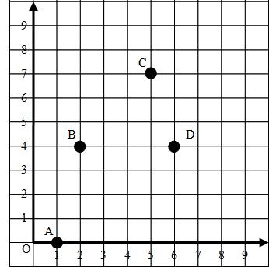

Agar dapat menggambar bangun belahketupat berdasarkan titik-titik koordinat tersebut, kita dapat menambahkan titik koordinat ....

1. H(0,5)
2. H(5,0)
3. H(6,4)
4. H(4,6)
5. Radifa mengisi bak penampungan air ukuran 0,75 m3. Dalam seminggu air yang digunakan sebanyak 550 dm3 kemudian ia mengisi bak penampungan air sebanyak 175.000 cm3. Banyak air sekarang adalah ….
6. 200 liter
7. 375 liter
8. 575 liter
9. 725 liter
10. Simetri lipat pada bangun datar di bawah ini adalah ....

|  |  |
| --- | --- |
|  | 1. 8 2. 6 3. 4 4. 2 |

1. Perhatikan gambar di bawah ini.

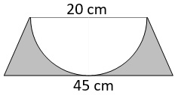

Luas bangun yang di arsir adalah ....

1. 57 cm2
2. 88 cm2
3. 167 cm2
4. 343 cm2
5. Perhatikan gambar dibawah ini.

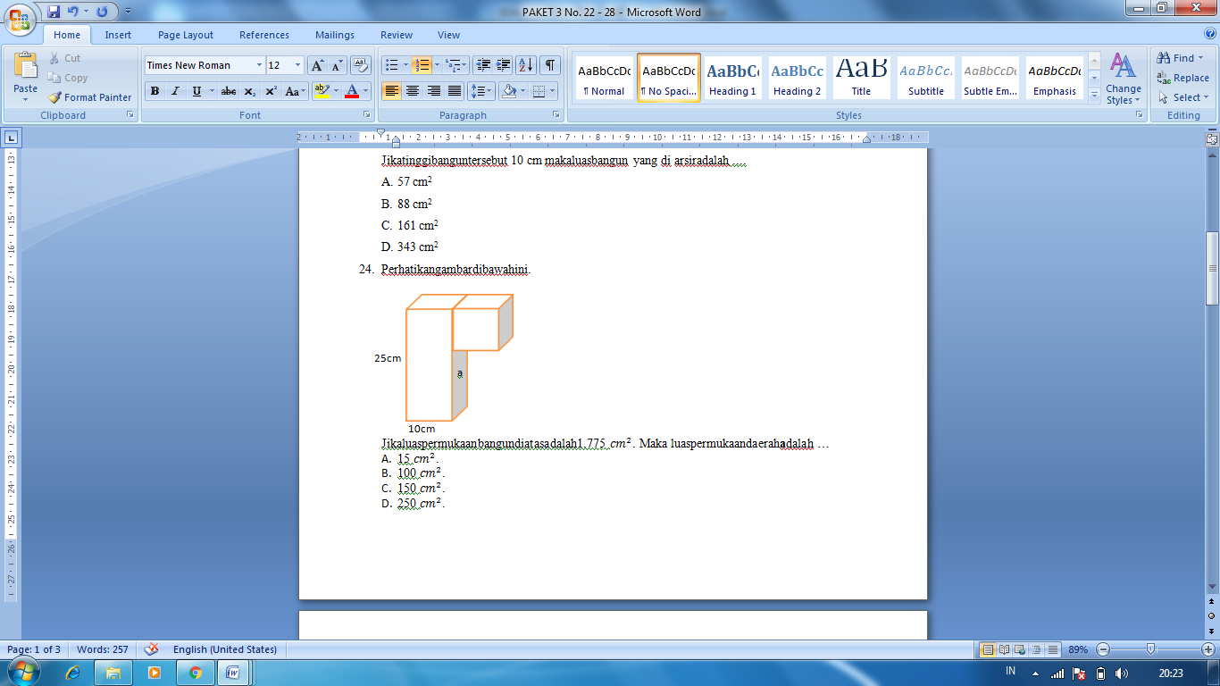

Jika luas permukaan bangun diatas adalah 1.775 ${cm}^{2}$. Maka luas permukaan daerah **a** adalah …

1. 15 ${cm}^{2}$
2. 100 ${cm}^{2}$
3. 150 ${cm}^{2}$
4. 250 ${cm}^{2}$
5. Jumlah lulusan siswa MI Sekar Wangi dari tahun 2012- 2015 adalah sebagai berikut :

|  |  |
| --- | --- |
| Tahun Lulusan | Jumlah Peserta Didik |
| 2012 | 250 |
| 2013 | 220 |
| 2014 | 270 |
| 2015 | 260 |

Diagram batang yang benar untuk menyajikan data di atas adalah ....

1. Berikut merupakan data hasil ulangan harian matematika siswa kelas VI:

3 siswa memperoleh nilai 6

5 siswa memperoleh nilai 7

6 siswa memperoleh nilai 8

4 siswa memperoleh nilai 9

Modus hasil ulangan matematika siswa kelas VI adalah ….

1. 4
2. 6
3. 8
4. 9
5. Diagram di bawah ini menggambarkan hasil panen Pak Irwan pada tahun 2018.

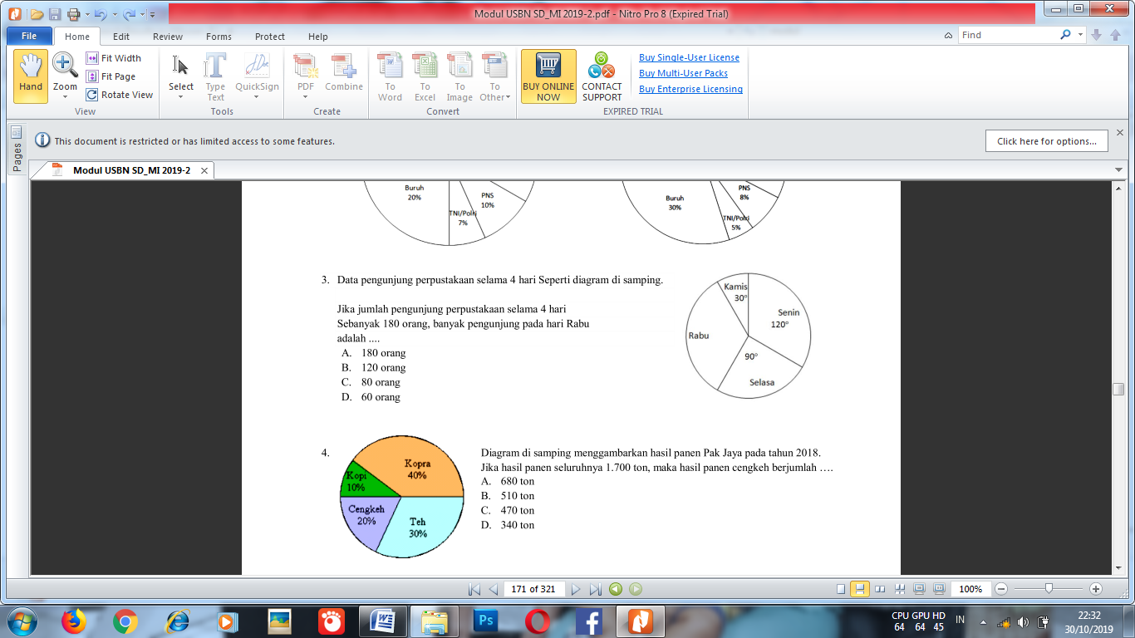

Jika hasil panen seluruhnya 1.700 ton, maka hasil panen teh berjumlah ....

1. 680 ton.
2. 510 ton.
3. 340 ton.
4. 170 ton.
5. Data nilai ulangan Matematika siswa kelas VI adalah sebagai berikut.

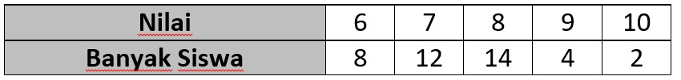

Banyak siswa yang mendapatkan nilai di bawah rata-rata adalah ….

1. 12 siswa
2. 18 siswa
3. 20 siswa
4. 26 siswa
5. Sebuah truk mengangkut bahan-bahan sembako antara lain sebagai berikut :

Beras sebanyak 200 Kg, terigu 159 Kg, minyak goreng 90 Kg, telur 60 Kg, dan gula 100 Kg.

Penyajian data dalam bentuk diagram lingkaran yang benar adalah ….

|  |  |
| --- | --- |
| A |  |
| B |  |
| C |  |
| D |  |

1. Rata-rata penjualan beras di Toko Makmur mulai Januari 2013 sampai bulan Desember 2016 adalah 30 ton. Jika ditambah penjualan tahun 2017 sebanyak 28 ton dan tahun 2018 sebanyak 35 ton, maka rata-rata penjualan beras di took Makmur mulai Januari 2013 sampai Desember 2018 adalah ….
2. 30,2 ton
3. 30,6 ton
4. 31 ton
5. 37 ton
6. Diketahui kelereng Khafid 4 kali kelereng Sholeh. Kelereng Sholeh 17 butir. Berapa perbandingan kelereng Khafid dengan jumlah kelereng mereka?
7. Pak Husni, Pak Candra, dan Bu Melia merupakan direktur PT Cemerlang. Pak Husni mengunjungi PT Cemerlang setiap 3 hari sekali, Pak Candra setiap 6 hari sekali, dan Bu Melia setiap 8 hari sekali. Pada tanggal 10 November 2018 Pak Husni, Pak Candra, dan Bu Melia mengunjungi PT Cemerlang bersama sama. Mereka sepakat mengunjungi PT Cemerlang bersama sama lagi dengan menunda tiga hari dari jadwal yang ditentukan. Pada tanggal berapa mereka akan mengunjungi PT Cemerlang sesuai kesepakatan?
8. Pak Ali penjual minyak memiliki drum penampungan minyak berbentuk tabung yang panjang jari-jari alas 1,4 meter dan tinggi 1 meter. Jika minyak dalam drum telah terjual setengahnya, Berapa sisa volume minyak dalam drum?
9. Ida memiliki pizza berbentuk seperempat lingkaran yang berdiameter 14 cm . Di sekeliling pizza tersebut akan diberi saus tomat. Tentukan keliling pizza tersebut.
10. Perhatikan diagram batang berikut ini!

Jika rata-rata hasil panen padi Desa Taman tiap tahunnya 28 ton dan hasil panen tahun 2007 sama dengan tahun 2009 maka berapakah banyaknya hasil panen tahun 2007 ?